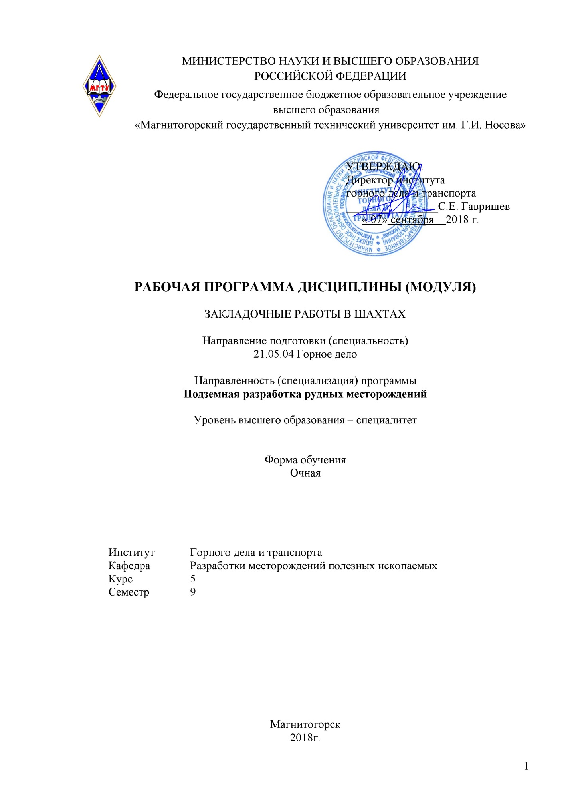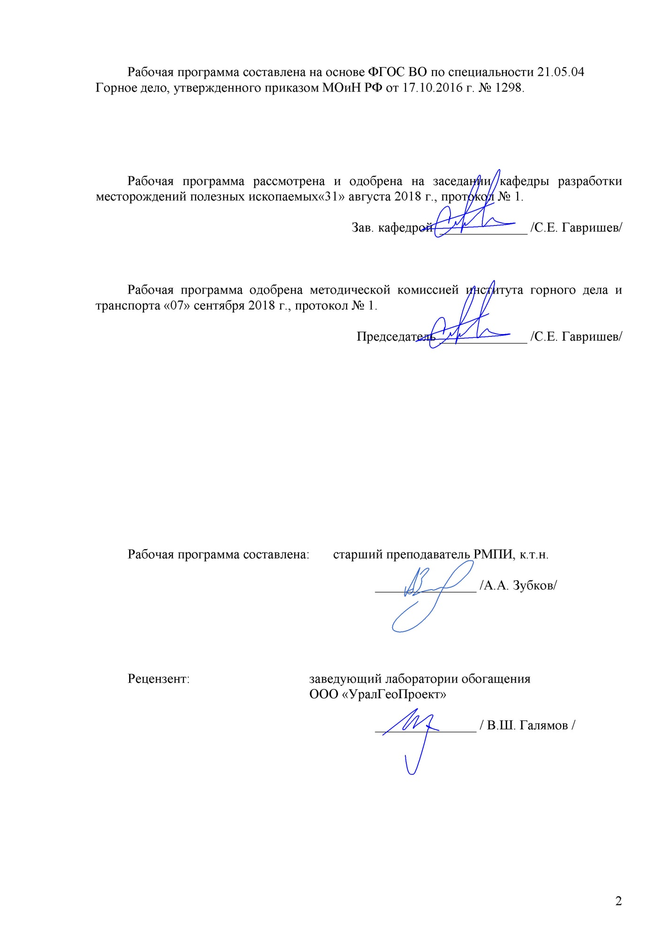

1 Цели освоения дисциплины (модуля)

Целями освоения дисциплины «Закладочные работы в шахтах» являются:

является освоение студентами современной и перспективной технологии, механизации и организации технологических процессов закладочных работ при подземной добыче руд, а также формирование профессиональных компетенций в соответствии с требованиями ФГОС ВО по специальности 21.05.04 Горное дело.

Задачи дисциплины-усвоение студентами:

– общих данных о способах искусственного поддержания выработанного пространства;

– основных подходов к решению проблем искусственного поддержания выработанного пространства;

– технологии, механизации и организации процесса твердеющей закладки выработанного пространства;

– способов и средств механизации закладки гидравлической, сухой, ледяной и др.;

– современных технологических схем закладки выработанного пространства.

**2 Место дисциплины (модуля) в структуре образовательной программы подготовки специалиста**

Дисциплина «Закладочные работы в шахтах» входит в вариативную часть блока 1 образовательной программы.

Для изучения дисциплины необходимы знания (умения, владения), сформированные в результате изучения таких дисциплин как «Технология и безопасность горных работ»; «Геомеханика»; «Подземная разработка месторождений полезных ископаемых», «Процессы подземной разработки рудных месторождений».

Знания (умения, владения), полученные при изучении данной дисциплины будут необходимы при освоение дисциплин: «Горнопромышленная экология»; «Управление состоянием массива».

# **3 Компетенции обучающегося, формируемые в результате освоения дисциплины (модуля) и планируемые результаты обучения**

В результате освоения дисциплины (модуля) «Закладочные работы в шахтах» обучающийся должен обладать следующими компетенциями:

| Структурный  элемент  компетенции | Планируемые результаты обучения |
| --- | --- |
| **ПК-15умением изучать и использовать научно-техническую информацию в области эксплуатационной разведки, добычи, переработки твердых полезных ископаемых, строительства и эксплуатации подземных объектов** | |
| Знать | - общие вопросы теории и практики проведения закладочных работ;  - основные определения и понятия закладочных работ;  - технологии и средства механизации ведения закладочных работ. |
| Уметь | - обосновывать рациональные параметры состава закладочной смеси;  - разрабатывать технологические схемы поверхностных закладочных комплексов;  - проектировать параметры искусственных массивов при подземной разработке. |
| Владеть | - терминологией в рамках ведения закладочных работ;  - принципами организации технологических операций закладочных работ;  - навыками анализа технико-экономических показателей искусственного поддержания выработанного пространства. |

**4 Структура и содержание дисциплины (модуля)**

Общая трудоемкость дисциплины составляет 3зачетныеединицы108акад. часов, в том числе:

– контактная работа – 8,7 акад. часов:

– аудиторная – 8 акад. часов;

– внеаудиторная – 0,7 акад. часов

– самостоятельная работа – 95,4 акад. часов.

– подготовка к зачету – 3,9 акад. часа.

| Раздел/ тема  дисциплины | Семестр | Аудиторная  контактная работа  (в акад. часах) | | | Самостоятельная работа (в акад. часах) | Вид самостоятельной  работы | Форма текущего контроля успеваемости и  промежуточной аттестации | Код и структурный  элемент  компетенции |
| --- | --- | --- | --- | --- | --- | --- | --- | --- |
| лекции | лаборат.  занятия | практич. занятия |
| 1. Общая характеристика способа искусственного поддержания выработанного пространства |  |  |  |  |  |  |  |  |
| 1.1. Дисциплина "Закладочные работы в шахтах", ее основные задачи и связь с другими дисциплинами учебного плана.  Краткая историческая справка об истории развития закладочных работ при подземной разработке. Вклад русских ученых, горных инженеров и новаторов производства в совершенствование процессов закладочных работ. Анализ состояния закладочных работ на рудниках, их трудоемкость, степень механизации и автоматизации производства. Требования к использованию недр при разработке месторождений. Проблемы захоронения отходов и ресурсосбережения при подземной разработке. | 9 | 1 |  |  | 3 | Подготовка к лекционным занятиям | Коллоквиум,  письменный экспресс-опрос. | ПК-15 |
| 1.2. Потери и разубоживание руды как критерий качества производства горных работ. Источники образования потерь и разубоживания руды. Классификация способов поддержания выработанного пространства при подземной разработке месторождений. Области применения способов поддержания: естественного; обрушением руд и налегающих пород; искусственного. Основные требования, предъявляемые к закладочным работам. Общая технологическая и экономическая оценка производственных операций. Обеспечение охраны труда, охраны природы, технологического и социального прогресса. | 9 | 1 |  |  | 3 | Подготовка к лекционным занятиям | Коллоквиум,  письменный экспресс-опрос. | ПК-15 |
| 1.3 Основные положения управления горным давлением. Динамика напряженно-деформированного состояния массива горных пород. Гипотезы и схемы горного давления. Гипотеза свода и основанные на ней расчеты. Опорное давление. Методы его определения при искусственном управлении горным давлением. Основные положения теории подрабатываемого горного массива. Закономерности деформирования подрабатываемых горных пород. Особенности проявлений горного давления и управления им на больших глубинах. Горные удары, их сущность. | 9 | 1 |  |  | 3 | Подготовка к лекционным занятиям | Устный опрос | ПК-15 |
| Итого по разделу |  | 3 |  |  | 9 |  | Итого по разделу |  |
| 2. Основные проблемы искусственного поддержания выработанного пространства |  |  |  |  |  |  |  |  |
| 2.1. Способы закладки и условия их рационального применения. Классификация способов закладки. Одновременная и последующая организация закладочных работ. Учет уплотнения закладочного материала. | 9 | 1 |  | 4 | 3 | Подготовка к лекционным занятиям | Коллоквиум,  письменный экспресс-опрос. | ПК-15 |
| 2.2. Классификация материалов для закладочных работ. Вяжущие вещества. Инертные заполнители. Пластификаторы, ускорители, активизаторы. Вода для закладочных работ. Назначение подготовки закладочных материалов. Подготовка заполнителя из отвальных пород, хвостов обогатительных фабрик, вяжущих материалов. | 9 | 1 |  | 4 | 3 | Подготовка к лекционным занятиям | Коллоквиум,  письменный экспресс-опрос. | ПК-15 |
| 2.3. Виды перемычек. Конструкции бетонных, железобетонных и пневматических перемычек. Методики определения параметров перемычек. | 9 | 1 |  | 4 | 3 | Подготовка к лекционным занятиям | Коллоквиум,  письменный экспресс-опрос. | ПК-15 |
| 2.4. Взаимодействие горного и искусственного массивов. Определение нагрузок на закладку. Стадийная и сплошная выемка. Нормативная прочность закладки при камерных и сплошных системах разработки. | 9 | 1 |  | 4 | 3 | Подготовка к лекционным занятиям | Коллоквиум,  письменный экспресс-опрос. | ПК-15 |
| Итого по разделу | 9 | 6 |  | 12 | 12 |  |  |  |
| 3. Твердеющая закладка выработанного пространства |  |  |  |  |  |  |  |  |
| 3.1. Виды твердеющей закладки. Область применения, достоинства и недостатки.  Составы литых закладочных смесей. Смеси на основе доменных шлаков. Смеси на основе цемента, топливных шлаков и золы. Смеси на основе сталеплавильных и никелевых шлаков. | 9 | 2 |  |  | 3 | Подготовка к лекционным занятиям | Коллоквиум,  письменный экспресс-опрос. | ПК-15 |
| 3.2. Схемы приготовления литых твердеющих смесей. Методика подбора состава смеси. | 9 | 2 |  |  | 3 | Подготовка к лекционным занятиям | Коллоквиум,  письменный экспресс-опрос. | ПК-15 |
| 3.3. Инъекционный способ возведения закладочных массивов. Характеристика инъекируемых сред. Материалы для инъекционных растворов. Составы смесей, требования к качеству растворов. Технологические параметры инъекции. Оборудование для приготовления и нагнетания инъекционных растворов. | 9 | 2 |  |  | 3 | Подготовка к лекционным занятиям | Коллоквиум,  письменный экспресс-опрос. | ПК-15 |
| 3.4. Способы транспортирования закладочных смесей. Методика расчета трубопроводного транспорта закладочной смеси. Оборудование трубопроводов. | 9 | 2 |  | 12 | 3 | Подготовка к лекционным занятиям | Коллоквиум,  письменный экспресс-опрос. | ПК-15 |
| Итого по разделу |  | 4 |  | 12 | 12 |  |  |  |
| 4. Прочие виды закладки выработанного пространства |  |  |  |  |  |  |  |  |
| 4.1. Гидрозакладка. Состав гидрозакладочной смеси. Особенности формирования гидрозакладочных массивов. Технологические схемы возведения искусственного массива из гидрозакладки. Гидротранспорт закладочного материала. | 9 | 1 |  |  | 3 | Подготовка к лекционным занятиям | Коллоквиум,  письменный экспресс-опрос. | ПК-15 |
| 4.2. Сыпучая закладка. Виды сыпучей закладки. Самотечная закладка. Механическая закладка. Пневматическая закладка.  Аккумулирование закладочных материалов. Спуск закладочных материалов в шахту. | 9 | 1 |  |  | 3 | Подготовка к лекционным занятиям | Коллоквиум,  письменный экспресс-опрос. | ПК-15 |
| 4.3. Пастообразная, ледяная и льдопородная закладка, их характеристики и область применения. Закладка на основе цеолитов и извести. | 9 | 1 |  |  | 3 | Подготовка к лекционным занятиям | Коллоквиум,  письменный экспресс-опрос. | ПК-15 |
| 4.1. Гидрозакладка. Состав гидрозакладочной смеси. Особенности формирования гидрозакладочных массивов. Технологические схемы возведения искусственного массива из гидрозакладки. Гидротранспорт закладочного материала. | 9 | 1 |  |  | 3 | Подготовка к лекционным занятиям | Коллоквиум,  письменный экспресс-опрос. | ПК-15 |
| 5. Технологические особенности подземной разработки с закладкой  выработанного пространства |  |  |  |  |  |  |  |  |
| 5.1. Оборудование для смешивания исходных компонентов. Оборудование складов закладочных материалов. Компоновка закладочных комплексов. | 9 | 1 |  |  | 3 | Подготовка к лекционным занятиям | Коллоквиум,  письменный экспресс-опрос. | ПК-15 |
| 5.2. Порядок разработки месторождений: нисходящий и восходящий. Последовательность развития очистных работ при применении камерной и слоевой систем разработки. Оптимизация высоты этажа при применении систем разработки с закладкой. | 9 | 1 |  |  | 3 | Подготовка к лекционным занятиям | Коллоквиум,  письменный экспресс-опрос. | ПК-15 |
| 5.3. Технологические схемы доработки прикарьерных запасов. Напряженное состояние горного и искусственного массивов в приконтурной зоне. Требования к прочностным и деформационным характеристикам искусственного массива. | 9 | 1 |  | 6 | 3 | Подготовка к лекционным занятиям | Коллоквиум,  письменный экспресс-опрос. | ПК-15 |
| 5.4. Технико-экономические показатели работы рудников при применении закладки. Себестоимость закладки. Экономическая оценка способов закладки. | 9 | 1 |  | 6 | 2 | Подготовка к лекционным занятиям | Коллоквиум,  письменный экспресс-опрос. | ПК-15 |
| Итого по разделу | 9 | 4 |  | 12 | 11 | Подготовка к лекционным занятиям | Коллоквиум,  письменный экспресс-опрос. | ПК-15 |
| Итого за семестр | 9 | 18 |  | 36 | 53 | Подготовка к зачету | Зачет | ПК-15 |
| Итого по дисциплине | 9 | 18 |  | 36 | 53 |  |  |  |

**5 Образовательные и информационные технологии**

Для реализации предусмотренных видов учебной работы в качестве образовательных технологий в преподавании дисциплины «Закладочные работы в шахтах» используются традиционная и модульно-компетентностная технологии.

Передача необходимых теоретических знаний и формирование основных представлений по курсу «Закладочные работы в шахтах»происходит с использованием мультимедийного оборудования.

В ходе проведения лекционных занятий предусматриваются:

– встречи с представителямиведущих горнодобывающих предприятийуральского региона ОАО «Учалинский ГОК», ОАО «Гайский ГОК», в частности с сотрудниками производственно-технических отделов подземных рудников. Предполагаемые темы встреч: «Техника и технология закладки выработанного пространства», «Опыт подземной разработки уральских рудных месторождений с закладкой выработанного пространства», «Особенности организации и производства процесса закладки выработанного пространства»;

– использование электронного демонстрационного материала по рассматриваемым темам;

– организация дискуссий по теме «Перспективы развития процесса закладки выработанного пространства».

В ходе проведения практических занятий предусматривается использование средств вычислительной техники для демонстрации методик обоснования параметров.

**6 Учебно-методическое обеспечение самостоятельной работы обучающихся**

***Вопросы для письменных экспресс-опросов***

№1. Требования к использованию недр при разработке месторождений. Пути решения проблем захоронения отходов и ресурсосбережения при подземной разработке.

№2. Основные требования, предъявляемые к закладочным работам. Общая технологическая и экономическая оценка производственных операций.

№3. Закономерности деформирования подрабатываемых горных пород. Особенности проявлений горного давления и управления им на больших глубинах. Сущность горных ударов.

№4. Классификация способов закладки.

№5. Классификация материалов для закладочных работ.

№6. Основные конструкции бетонных, железобетонных и пневматических перемычек.

№7. Опишите характер взаимодействия горного и искусственного массивов. Как определяются нагрузки на закладку?

№8. Типовые составы литых закладочных смесей.

№9. Основные схемы приготовления литых твердеющих смесей.

№10. Общая характеристика инъекционного способа возведения закладочных массивов.

№11. Способы транспортирования закладочных смесей.

№12. Особенности формирования гидрозакладочных массивов.

№13. Сыпучая закладка. Виды сыпучей закладки.

№14. Пастообразная, ледяная и льдопородная закладка, их характеристики и область применения.

№15. Принципы компоновки закладочных комплексов.

№16. Особенности производства закладочных работ при нисходящем и восходящем порядке разработки.

№17. Основные требования к прочностным и деформационным характеристикам искусственного массива.

№18. Принципы экономической оценки способов закладки.

# **7 Оценочные средства для проведения промежуточной аттестации**

**а) Планируемые результаты обучения и оценочные средства для проведения промежуточной аттестации:**

| Структурный элемент  компетенции | Планируемые результаты обучения | Оценочные средства |
| --- | --- | --- |
| **ПК-15 умением изучать и использовать научно-техническую информацию в области эксплуатационной разведки, добычи, переработки твердых полезных ископаемых, строительства и эксплуатации подземных объектов.** | | |
| Знать | - основные определения и понятия разработки пластовых и россыпных месторождений;  - физико-механические и технологические свойства горных пород и массивов пластовых и россыпных месторождений;   * технологии и средства механизации закладочных работ. | **Перечень тем и заданий для подготовки кзачету по дисциплине «Закладочные работы в шахтах»**:   1. *1.* Закладка выработанного пространства, основные требования к процессу закладки. 2. Область применения систем подземной разработки с твердеющей закладкой. 3. Классификация способов закладки выработанного пространства. 4. Одновременная и последующая организация закладочных работ. 5. Классификация материалов для закладочных работ. 6. Мероприятия по изоляции выработанного пространства. 7. Принципы определения нормативной прочности закладки. 8. Виды твердеющей закладки. Область применения, достоинства и недостатки. 9. Составы твердеющих закладочных смесей. 10. Схемы приготовления твердеющих закладочных смесей. 11. Инъекционный способ возведения закладочных массивов. 12. Полураздельный способ возведения твердеющей закладки. 13. Способы транспортирования литой твердеющей закладки. 14. Гидравлическая закладка. Технология возведения гидравлической закладки. 15. Сыпучая закладка выработанного пространства. Виды сыпучей закладки. 16. Область применения и технология возведения ледяной закладки. 17. Основное технологическое оборудование закладочного комплекса. 18. Технологические особенности подземной разработки с закладкой выработанного пространства. 19. Особенности формирования закладочных массивов при доработке прикарьерных запасов. 20. Принципы экономической оценки способов закладки. |
| Уметь | - обосновывать рациональные параметры технологических схем закладочных работ;  - выбирать технические средства их реализации схем формирования закладочного массива;  - оценивать эксплуатационную производительность закладочного комплекса. | **Домашнее задание № 1.** Расчет нормативной прочности закладочного массива |
| Владеть | - терминологией в рамках ведения закладочных работ;  - методами оптимизации параметров технологии производства закладочной смеси;  - навыками разработки проектных решений и оптимизации закладочных составов. | **Контрольная работа №2***.* Подбор составов закладочных смесей |

**б) Порядок проведения промежуточной аттестации, показатели и критерии оценивания:**

Промежуточная аттестация по дисциплине «Закладочные работы в шахтах» включает теоретические вопросы, позволяющие оценить уровень усвоения обучающимися знаний и умений, полученных на лекциях, семинарских, практических занятиях и в процессе самостоятельной работы, проводится в форме зачета.

Зачет по данной дисциплине проводится в устной форме по билетам, каждый из которых включает 2 теоретических вопроса.

В период подготовки к зачету студенты вновь обращаются к пройденному учебному материалу. При этом они не только скрепляют полученные знания, но и получают новые. Подготовка студента к зачету включает в себя три этапа:

-самостоятельная работа в течение семестра;

-непосредственная подготовка в дни, предшествующие экзамену по темам курса;

-подготовка к ответу на вопросы, содержащиеся в билетах.

Литература для подготовки к зачету рекомендуется преподавателем либо указана в учебно-методическом комплексе. Для полноты учебной информации и ее сравнения лучше использовать не менее двух учебников. Студент вправе сам придерживаться любой из представленных в учебниках точек зрения по спорной проблеме (в том числе отличной от преподавателя), но при условии достаточной научной аргументации.

Основным источником подготовки к зачету является [конспект лекций](http://pandia.ru/text/category/konspekti_lektcij/), где учебный материал дается в систематизированном виде, основные положения его детализируются, подкрепляются современными фактами и информацией, которые в силу новизны не вошли в опубликованные печатные источники. В ходе подготовки к зачету студентам необходимо обращать внимание не только на уровень запоминания, но и на степень понимания излагаемых проблем.

**Показатели и критерии оценивания зачета:**

Ответ студента на зачете оценивается одной из следующих оценок: «зачтено» и «незачтено», которые выставляются по следующим критериям.

Оценки «зачтено» заслуживает студент, обнаруживший всестороннее, систематическое и глубокое знание учебного и нормативного материала, умеющий свободно выполнять задания, предусмотренные программой, усвоивший основную и знакомый с дополнительной литературой, рекомендованной кафедрой.Также оценка «зачтено» выставляется студентам, обнаружившим полное знание учебного материала, успешно выполняющим предусмотренные в программе задания, усвоившим основную литературу, рекомендованную кафедрой, демонстрирующие систематический характер знаний по дисциплине и способные к их самостоятельному пополнению и обновлению в ходе дальнейшей учебной работы и профессиональной деятельности. Кроме того, оценкой «зачтено» оцениваются ответы студентов, показавших знание основного учебного материала в объеме, необходимом для дальнейшей учебы и в предстоящей работе по профессии, справляющихся с выполнением заданий, предусмотренных программой, но допустившим погрешности в ответе на экзамене и при выполнении контрольных заданий, не носящие принципиального характера, когда установлено, что студент обладает необходимыми знаниями для последующего устранения указанных погрешностей под руководством преподавателя.

Оценка «незачтено» выставляется студентам, обнаружившим пробелы в знаниях основного учебного материала, допускающим принципиальные ошибки в выполнении предусмотренных программой заданий. Такой оценки заслуживают ответы студентов, носящие несистематизированный, отрывочный, поверхностный характер, когда студент не понимает существа излагаемых им вопросов, что свидетельствует о том, что студент не может дальше продолжать обучение или приступать к профессиональной деятельности без дополнительных занятий по соответствующей дисциплине.

**8 Учебно-методическое и информационное обеспечение дисциплины (модуля)**

а) Основная **литература:**

1. Ломоносов Г.Г. Производственные процессы подземной разработки рудных месторождений. – М.: Издательство «Горная книга», 2013. – 517 с. — Режим доступа: <https://e.lanbook.com/book/66445> — Загл. с экрана.

2. Калмыков В.Н., Слащилин И.Т., Мещеряков Э.Ю. Процессы подземных горных работ: учеб.пособие. – Магнитогорск: МГТУ, 2010. – 167 с.

3. [К. Н. Трубецкой, В. А. Чантурия, Д. Р. Каплунов, М. В. Рыльникова](http://www.ozon.ru/context/detail/id/6095392/#tab_person) Комплексное освоение месторождений и глубокая переработка минерального сырья М.:Недра 2010 г.- 440

**б) Дополнительная литература:**

1. Закладочные работы в шахтах: Справочник / Под ред. Д.М. Бронникова, М.Н. Цыгалова. - М.: Недра, 1989. - 400 с.

2. Монтянова А. Н. Формирование закладочных массивов при разработке алмазных месторождений в криолитозоне. – М.: Горная книга, 2005. – 597 с.

3. Волков Ю.В., Соколов И.В. Подземная разработка медноколчеданных месторождений Урала. – Екатеринбург: УрО РАН, 2006. – 232 с.

4. Каплунов Д.Р., Калмыков В.Н., Рыльникова М.В. Комбинированнаягеотехнология. – М.: ИД «Руда и металлы», 2003. – 558 с.

5. Основы горного дела: Учебник /П.В. Егоров, Е.А. Бобер, Ю.Н. Кузнецов и др. – М.: МГГУ, 2003. – 405 с.

6. Нормы технологического проектирования горнодобывающих предприятий металлургии с подземным способом разработки. ВНТП 13-2-98. - . Санкт-Петербург: Гипроруда.

7. Периодические издания: «Горный журнал», «Горный журнал. Известия высших учебных заведений», «Записки горного института», «Физико-технические проблемы разработки месторождений полезных ископемых», «Горный информационно-аналитический бюллетень».

8. Городниченко, В.И. Основы горного дела : учебник / В.И. Городниченко, А.П. Дмитриев. — 2-е изд., стер. — Москва : Горная книга, 2016. — 443 с. — Режим доступа: <https://e.lanbook.com/book/101753> - Загл. с экрана.

**в)Методические указания:**

1 Методические указания по выполнению комплексной лабораторной работы представлены в приложении В.

2. Методические указания по технологическому проектированию горнодобывающих предприятий месторождений с подземным способом (Приложение к ВНТП 13-2-93) Санкт-Петербург. Гипроруда, 1993.

**г.) Программное обеспечение и Интернет-ресурсы:**

**Программное обеспечение**

|  |  |  |
| --- | --- | --- |
| Наименование ПО | № договора | Срок действия лицензии |
| MS Windows 7 | Д-1227 от 08.10.2018  Д-757-17 от 27.06.2017 | 11.10.2021  27.07.2018 |
| MS Office 2007 | № 135 от 17.09.2007 | бессрочно |
| Kaspersky Endpoind Security для бизнеса-Стандартный | Д-300-18 от 21.03.2018  Д-1347-17 от 20.12.2017 | 28.01.2020  21.03.2018 |
| 7 Zip | свободно распространяемое | бессрочно |

**Интернет ресурсы**

1. Международная справочная система «Полпред» polpred.com отрасль «Образование, наука». – URL: <http://edication.polpred.com/>.

2.Национальная информационно-аналитическая система – Российский индекс научного цитирования (РИНЦ). - URL: <https://elibrary.ru/projest_risc.asp>.

3. Поисковая система Академия Google (Google Scholar). - URL: <https://scholar.google.ru/>.

4. Информационная система – Единое окно доступа к информационным ресурсам. - URL: <http://window.edu.ru/>.

# 9 Материально-техническое обеспечение дисциплины (модуля)

Материально-техническое обеспечение дисциплины включает:

| Тип и название аудитории | Оснащение аудитории |
| --- | --- |
| Учебные аудитории для проведения занятий лекционного типа | Мультимедийные средства хранения, передачи и представления информации. |
| Учебные аудитории для проведения практических занятий, групповых и индивидуальных консультаций, текущего контроля и промежуточной аттестации | Мультимедийные средства хранения, передачи и представления информации.  Комплекс тестовых заданий для проведения промежуточных и рубежных контролей. |
| Помещения для самостоятельной работы: обучающихся | Персональные компьютеры с пакетом MS Office, выходом в Интернет и с доступом в электронную информационно-образовательную среду университета |
| Помещения для хранения и профилактического обслуживания учебного оборудования | Шкафы для хранения учебно-методической документации, учебного оборудования и учебно-наглядных пособий. |